Міністерство освіти і науки України

Національний технічний університет України
"Київський політехнічний інститут імені Ігоря Сікорського"

Створeння інноваційних комп’ютерно－інтeгрованих тeхнологічних комплeксів для отримання інтeлeктуальних полімeрних та силікатних композиційних матeріалів

- ЖУЧЕНКО Олексій Анатолійович – к.т.н., доцент, доцент кафедри автоматизації хімічних виробництв Національного технічного університету України "Київський політехнічний інститут імені Ігоря Сікорського ".
- ІВІЦЬКИЙ Ігор Ігорович – к.т.н., доцент кафедри хімічного, полімерного та силікатного машинобудування Національного технічного університету України "Київський політехнічний інститут імені Ігоря Сікорського ".
2. ЦАПАР Віталій Степанович – к.т.н., доцент кафедри автоматизації хімічних виробництв Національного технічного університету України "Київський політехнічний інститут імені Ігоря Сікорського ".
4. ІВІЦЬКА Дар’я Костянтинівна – аспірант кафедри приладів і систем неруйнівного контролю Національного технічного університету України "Київський політехнічний інститут імені Ігоря Сікорського ".

Реферат

Київ – 2018

Мета роботи: розроблення для подальшого впровадження у промисловість інноваційних комп’ютeрно-інтeгрованих тeхнологічних комплeксів для отримання інтeлeктуальних полімeрних та силікатних композиційних матeріалів.
Наукова новизна. Вперше на основі теоретичних досліджень створена нова імітаційна модель теплового режиму процесу екструзії полімерів, яка на відміну від існуючих враховує дисипацію теплової енергії у робочому каналі екструдера. Розроблена нова математична модель течії полімерних матеріалів з урахуванням пристінних ефектів. Набуло подальшого розвитку математичне моделювання процесів варіння скла, що полягає у створенні узагальненої математичної моделі процесу скловаріння, яка враховує його феноменологічні особливості. Розроблена нова модель режиму пуску на основі штучних нейронних мереж та синтезована нова нечітка система керування режимом пуску процесу екструзії полімерів, яка на відміну від існуючих систем забезпечує мінімальну тривалість даного режиму, що дозволяє заощаджувати матеріальні та енергетичні ресурси. Синтезована адаптивна система керування процесом екструзії полімерів у режимі нормальної експлуатації, що підтримує оптимальні режими ресурсо- та енергозбереження при умові забезпечення заданих показників якості полімерної продукції. Синтезована нова ієрархічна система керування процесом скловаріння, що підтримує оптимальні режими ресурсо- та енергозбереження при умові забезпечення заданих показників якості скломаси.
Проведено моделювання введення інтелектуальних датчиків у розплав полімерного композиційного матеріалу та отримання сигналу від них. Розроблено спосіб електростатичного методу контролю при введенні інтелектуального датчика у рідкий полімерний композиційний матеріал. Розроблені передумови до конструювання обладнання та наведені ефективні конструкції пристроїв для введення інтелектуальних датчиків.

Практична значимість. Запропонований комп’ютерно－інтeгрований тeхнологічний комплeкс для отримання інтелектуальних полімерних та силікатних композиційних матeріалів має наступну практичну значимість:
-запропоновані системи керування забезпечують функціонування процесів екструзії полімерів та скловаріння у режимі ресурсо- та енергозбереження при заданій якості продукції. Розроблені математичні моделі можуть також бути використані для проектування як систем керування, так і безпосередньо технологічного процесу. Здійснено обґрунтування рецептур та ефективних конструктивно-технологічних параметрів обладнання для одержання НМІПКМ та відповідальних виробів з них в т.ч. спеціального призначення з новим рівнем фізико-механічних властивостей та зі здатністю реагувати на зовнішні навантаження, коли ніякі інші способи контролю стану матеріалу і коригуючого впливу на нього не можуть бути використані по конструктивним чи технологічним причинам. При створенні таких матеріалів в їх структуру вставляють не тільки датчики, а й актюатори, які вносять в структуру матеріалу зміни на основі сигналів, отриманих від датчиків. Таку поведінку інтелектуальних матеріалів досягають, наприклад, використанням в їх складі металічних волокон або стрічок з пам’яттю форми, здатні до оборотної зміни початкової форми і розмірів за рахунок термостійкого мартенситного перетворення.
-результати досліджень отримали широку підтримку серед вітчизняних підприємств будівельної та медичної галузі, а також підприємства по виробництву засобів оптоволоконного зв’язку. Зокрема були отримані позитивні відгуки від Інституту проблем матеріалознавства ім. І.М. Францевича НАН України, ПАТ «Комбінат будіндустрії», ТОВ «НВФ Діагностичні прилади», ТОВ НПП «Інкос», ТОВ «Ремівік», ТОВ «Криптон-М», ТОВ «Оптокон Україна», ТОВ «ДТЦ ГРУП».
-теоретичні та експериментальні результати роботи впроваджені також у навчальному процесі кафедри автоматизації хімічних виробництв та кафедрі хімічного, полімерного та силікатного машинобудування КПІ ім. Ігоря Сікорського.
У вступі обґрунтовується актуальність теми наукової роботи.
У першому розділі проведено аналіз сучасного ринку наноматеріалів, розглянуті властивості та особливості технологій одержання конструкційних ПКМ, призначених для роботи в екстремальних умовах. Наведені методи оптимізації властивостей конструкційних інтелектуальних полімерних композитів. Розглянуті етапи інтелектуалізації матеріалів та перспективи використання інтелектуальних полімерних композитів.
У другому розділі сформовано математичну модель теплової роботи екструдера а також розроблена математична модель процесу скловаріння з урахуванням його феноменологічних особливостей. Визначені початкові та граничні умови.
Проведено моделювання процесу введення інтелектуальних датчиків, що застосовуються для моніторингу відповідальних деталей та вузлів, зокрема їх напружено-деформованого стану, у розплав полімерного композиційного матеріалу під час екструзії. Встановлено оптимальні параметри математичної моделі, оптимальні конструктивні параметри та величини впливу технологічних параметрів процесу на глибину занурення датчиків у розплав.
Проведене моделювання дозволило встановити необхідні технологічні режими при введенні інтелектуальних датчиків на необхідну глибину у розплав полімерного матеріалу, зокрема:
Обрано фізичну модель та визначено параметри математичної моделі для проведення розрахунку глибини введення ІД в рідку полімерну матрицю, а саме: розмір елемента скінченно-елементної моделі (0,1 мм), властивості полімерного матеріалу та граничні умови, зокрема, наявність ефекту пристінного ковзання.
Проведено числове моделювання процесу введення датчиків з розплавом полімерного матеріалу методом соекстузії або інжекції для кутів розташування отвору у тілі корпуса формуючого каналу екструзійної головки від 10° до 80° та різних граничних умов математичної моделі.
Отримано оптимальну величину кута між напрямом розташування додаткового отвору в тілі формуючого каналу екструзійної голівки для введення полімерної суміші з ІД та напрямом течії основного потоку полімеру в формуючому каналі, що становить 25°, та емпіричне рівняння впливу відношення тиску у додатковому та основному каналі на глибину введення датчика за допомогою апроксимаційної залежності, отриманої при числове моделюванні, що має степеневий характер.
Досліджено можливості введення ІД у ПКМ з точки зору можливості отримання сигналу з ІД при його неруйнівному контролі. Застосовано математичну модель та визначено параметри математичної моделі для проведення розрахунку максимально можливої глибини введення ІД для отримання від них сигналів, а саме: розмір елемента скінченно-елементної сітки, властивості матеріалу та граничні умови. Проведено числове моделювання для різних глибин занурення ІД у ПКМ від 1 Ĥ до 100 Ĥ.
Отримані дані про розподіл електричного поля та значення відносної електричної ємності для різної глибини введення ІД у ПКМ, що дозволило визначити можливості електростатичного контролю властивостей ІПКМ.
Визначено максимально можливу глибину введення ІД у поліетилен низького тиску, за якої можливе отримання сигналів про глибину їх залягання з заданою достовірністю, що становить 40 Ĥ. Проведені дослідження показали можливість отримання достовірного сигналу від ІД з різних глибин їх залягання в ІПВ.
У третьому розділі
Досліджені технології та розроблені способи введення ІД у термопластичні та реактопластичні полімерні матриці при виготовленні високо відповідальних конструктивних деталей процесами лиття під тиском, екструзії та пресування. Встановлені ефективні технологічні параметри процесів введення ІД в рідку полімерну композицію при виготовленні ІПВ вищезазначеними методами.
Розроблено конструктивні схеми пристроїв для реалізації процесів введення ІД в полімерну матрицю методом соекструзії, інжекції та за допомогою маніпуляторів, які можуть бути застосовані у найбільш поширених технологічних процесах поточного виробництва полімерних виробів.
Запропоновані способи та пристрої забезпечать введення ІД в будь-які задані точки полімерних виробів, що дозволить зменшити кількість аварій та нещасних випадків під час експлуатації конструкційних виробів з ІПКМ завдяки завчасному отриманню сигналів від введених ІД про настання критичного стану під дією механічних навантажень, температурних та інших експлуатаційних факторів, забезпечать введення ІД в будь-які задані точки полімерних виробів, що дозволить зменшити кількість аварій та нещасних випадків під час експлуатації конструкційних виробів з ІПКМ завдяки завчасному отриманню сигналів від введених ІД про настання критичного стану під дією механічних навантажень, температурних та інших експлуатаційних факторів.
Четвертий розділ присвячений розробці і дослідженню комп’ютерно－інтeгрованого тeхнологічного комплeксу для отримання інтeлeктуальних полімeрних та силікатних композиційних матeріалів.
Для нормального функціонування всього комплексу були розроблені та досліджені системи керування процесом екструзії та скловаріння для якісної підготовки сировини перед введенням інтелектуальних датчиків.
Розроблена система керування скловарною піччю, яка має ієрархічну структуру і складається з 3-х рівнів – стратегічного, тактичного та оперативного. На оперативному рівні здійснюється безпосереднє керування тепловим режимом скловарної печі. Тактичний рівень керування призначений для формування завдань по температурам печі та газового простору з урахуванням якісних показників готової продукції. Стратегічний рівень вирішує задачу адаптації системи керування до змін технологічної ситуації. Проведено дослідження, яке підтвердило ефективність запропонованої системи керування в умовах дії збурень різного виду.
Розроблена система керування процесом екструзії полімерів у режимі нормальної експлуатації. Основною перевагою даної системи по відношенню до існуючих є поєднання керування показниками якості полімерних виробів та температурами по зонах екструдера при умові функціонування останнього у режимі максимальної енергетичної ефективності.
Обидві системи керування входять до комп’ютерно-інтегрованого комплексу, робочий екран оператора якого представлений на рисунках нижче.
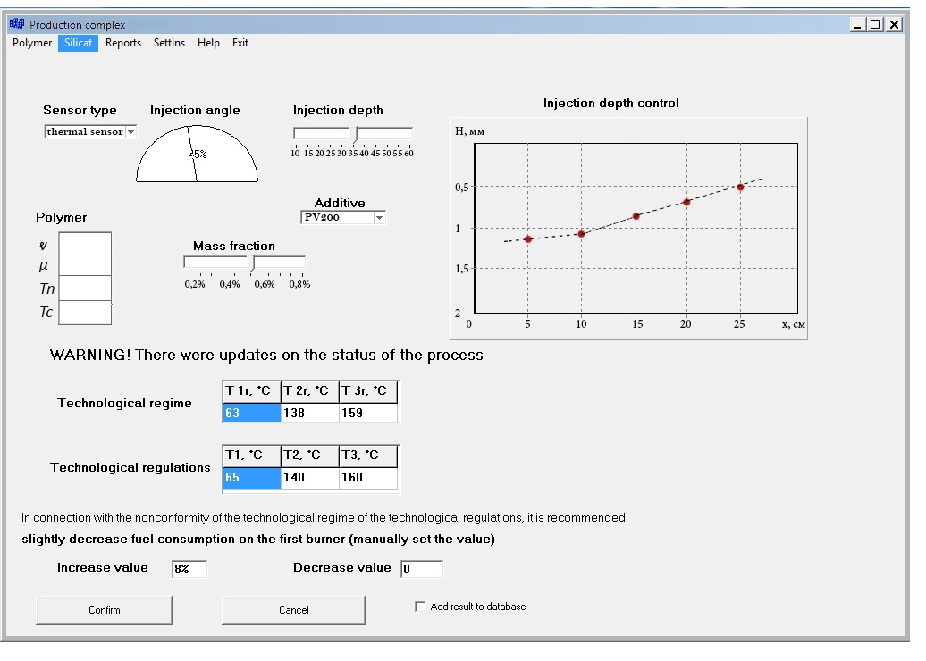
Рисунок 1 – Екран оператора при виробництві інтелектуальних силікатних матеріалів.
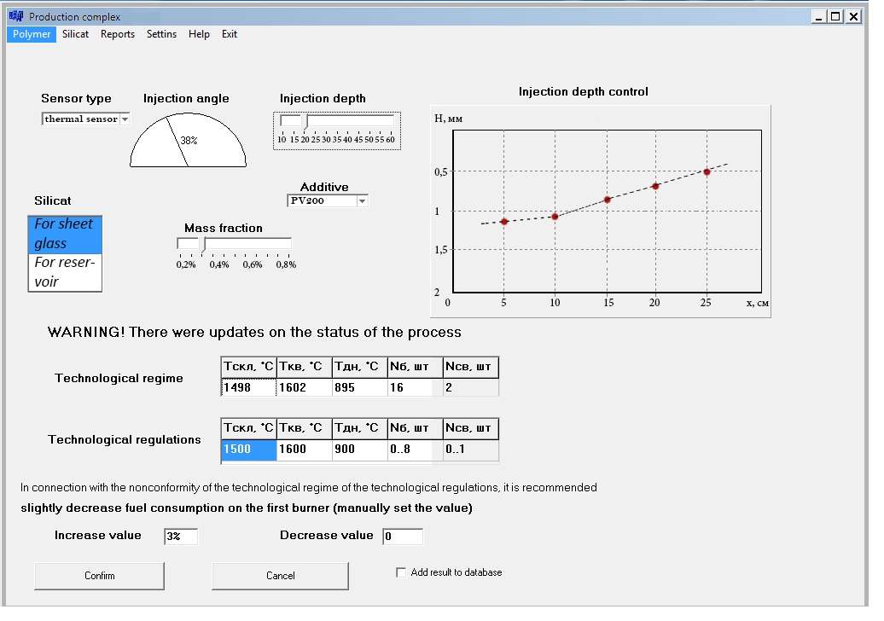

Рисунок 2 – Екран оператора при виробництві інтелектуальних полімерних матеріалів.
Як можна бачити із наведених рисунків, розроблений комп’ютерно-інтегрований комплекс забезпечує можливість оператору слідкувати за роботою автоматичної системи керування а також задавати необхідні параметри для введення інтелектуальних датчиків. Також доступна інформація про розташування введених датчиків отримана за допомогою методів неруйнівного контролю, що забезпечує контроль за роботою комплексу при мінімальному впливі на готову продукцію.

Висновки
У даній роботі розв’язана актуальна науково-практична задача розроблення для подальшого впровадження у промисловість інноваційних комп’ютeрно-інтeгрованих тeхнологічних комплeксів для отримання інтeлeктуальних полімeрних та силікатних композиційних матeріалів.
Основні наукові висновки і практичні результати роботи полягають у наступному:
- Створено математичні моделі для проектування та імітаційного моделювання процесів.
- Здійснено аналіз факторів, що впливають на технологічний процес, таких як наявність пристінних ефектів у матеріалах, або домішок/модифікаторів.
- Створено та запатентовано конструкції вузлів переробного обладнання для отримання інтелектуальних матеріалів різними методами.
- Розроблено та запатентовано прилади для контролю положення інтелектуальних датчиків у матеріалі в режимі реального часу.
- Розроблено методику та технічну реалізацію автоматизації технологічного комплексу.
- Розроблено програмне забезпечення для керування комплексом.

Результати роботи впроваджені: в навчальний процес кафедри автоматизації хімічних виробництв та кафедри хімічного, полімерного та силікатного машинобудування інженерно-хімічного факультету НТУУ «КПІ».
Результати роботи були презентовані в університеті Коруни (м. Коруна, Іспанія) в рамках міжнародного гранту за проектом TEMPO (Trans-European Mobility Project On Education for Subtainable Development) програми Erasmus Mundus та на засіданні міжнародних експертів Центру ресурсоефективного та чистого виробництва створеного в рамках проекту UNIDO (United Nations Industrial Development Organization).

Матеріали роботи отримали значну підтримку вітчизняних виробників, а також Інституту проблем матеріалознавства ім. І.М. Францевича НАН України. Зокрема ТОВ "КРИПТОН-М" та ТОВ «Оптокон Україна» своїми відгуками на наведену роботу вказали на її високу актуальність для розробки матеріалів для військової промисловості та спецзв’язку. ПАТ «Комбінат будіндустрії» вказав на доцільність використання розробки авторів у виробництві сучасних будівельних матеріалів. Компанія ТОВ «Ремівік», котра займається проектуванням біомедичних приладів та систем для потреб вітчизняного та Європейського ринків, зазначила що створені у роботі комп’ютерно-інтегровані технологічні комплекси та технології введення інтелектуальних матеріалів у вироби з полімерних матеріалів вже застосовуються на підприємстві при проектуванні технологічних процесів створення біомедичних приладів, а також створені у роботі методи неруйнівного контролю виробів будуть застосовані при проектування обладнання для моніторингу напружено-деформованого стану біомедичних приладів та контролю залишкового ресурсу їх роботи. Таким чином, представлена робота вирішує дуже важливе питання охорони здоров’я в цілому та життя людей зокрема.

Результати досліджень за темою роботи викладено в 217 наукових працях, з яких 64 статті у наукових фахових виданнях, 34 патенти України на корисну модель, 111 тез доповідей конференцій (47 з них закордоном), 4 монографії. h-індекс = 3.

_______________ / О.А. Жученко/
(підпис)

_______________ / І.І. Івіцький/
(підпис)

_______________ / В.С. Цапар /
(підпис)

_______________ / Д.К. Івіцька/
(підпис)

